- windows电脑上面到https://macoshome.com/macos/20492.html#Down下载已经包含OC启动的ISO镜像文件，这里我们下载macOS-Ventura-13.7.5.iso文件。备用下载网址链接: https://pan.baidu.com/s/1Fp7boAnKx3Sc7nlkvjqMZw?pwd=svkc 提取码: svkc
- 下载的ISO文件用balenaEtcher写镜像到U盘。假如下载的是DMG文件就在windows电脑上面下载并安装TransMac。首次运行找到U盘点format。之后再点restory from dmg文件，找到下载的DMG文件恢复到U盘。插入黑苹果电脑，设置U盘启动，并在BIOS里面禁用与启用以下建议配置。进入自己的电脑bios进行设置，参考如下
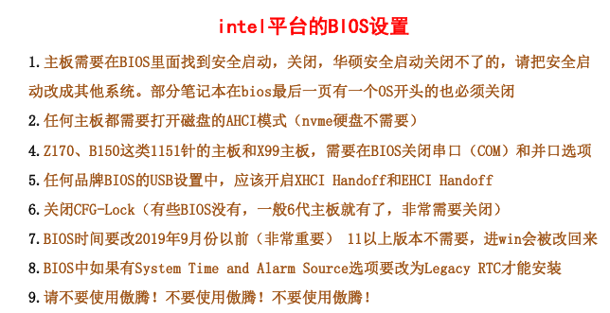
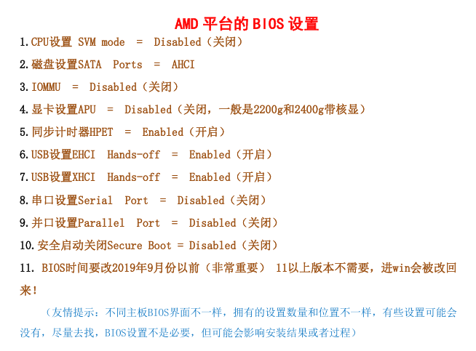
4、U盘启动之后选择osx.cx图标开始加载图标，等待加载。

加载完成后选择Disk Utility ——>Continue

选择第一VirtIO Block磁盘 ——>Erase

Name：自定义 ——>下面两个默认 ——>Erase

Done ——>关掉磁盘工具

选择install macOS Sonoma ——>Continue ——>Continue ——>Agree——>Agree——>选择刚刚创建的磁盘——>Continue

后面就是等待重启4次了，每次都要敲一次回车，直到正式进入系统

系统初始化设置

进入系统初始化界面，选择国家：china mainland——>continue

选择键盘：默认continue

辅助选项：默认Not Now

Data&Privacy：默认continue

恢复数据：选择Not Now

登陆苹果ID：暂时不登陆-选择：Set Up Later—>Skip

Terms and Conditions：选择Agree

系统选择：Agree

接下来就是创建账户了：前面两个是登陆账号，后面一排是密码，—>continue

定位选择：默认continue——>Don't Use

时区选择：Bank——>Set Up Later

continue进入到桌面

设置中文界面

打开设置图标——>General——>language——>拖住中文移动到最上一行（或者点以下English 减号去掉英文环境也可以）——>确认——>自动重启变成中文

七、进入系统设置，设置中，时区设置，解锁，输入管理员密码，点地图上的中国北京。

八、设置自动引导，去掉引导时每次需要在PVE 控制台手动选择硬盘选项。
https://www.bilibili.com/video/BV1jF4m1w7Ng/?vd_source=6bfb58b7d11d149dcff751d2e5376d7c
https://boke.liwenle58vip.top:4344/archives/wmmwzmac
https://blog.csdn.net/weixin_39630735/article/details/110219131

1、将引导转到硬盘
打开终端，输入以下命令(打开所有硬盘信息)
dev0有两个分区一个默认引导的分区，一个是存放系统的分区
disk0是Opencore的引导盘，disk0的EFI上面的识别号是disk0s1（查看后面标有efi标志的分区就是）
接下来要做的就是将disk0移动到disk2的硬盘上有efi标识的分区（即MAC 200G 虚拟主硬盘）

diskutil list

可以看到disk0s1有efi标识，同时disk2s1也有efi标识分区

接下来输入以下命令来将disk0s1的efi移动到disk2s1的efi上面来

sudo dd if=/dev/disk0s1 of=/dev/disk2s1

关闭虚拟机，将选项的引导顺序里面的Opencore以及Mac的系统镜像Sonoma这两个的勾去掉，再次启动虚拟机，如果成功进入虚拟机，那么说明成功了，这样就可以关闭虚拟机，将硬件里面的那两个引导盘、系统盘、分离掉了，如果是开机报错了，那么就停止虚拟机，将引导顺序再打上勾，再进入系统再尝试检查哪里错了。

2、接下来去掉开机需要选择硬盘的选项，
加载EFI的引导盘
打开终端命令行输入

diskutil list
可以看到只有disk0磁盘了（也就是原来的disk2磁盘-虚拟的200G），原来的两个引导盘已经没有了，

找到EFI分区的信息(disk0s1)，输入以下命令

sudo diskutil mount disk0s1

这个时候桌面就能看到EFI的盘被加载出来了
打开桌面的EFI的磁盘——>OC——>config.plist，将这个文件复制到桌面。
点右键打开方式，找到应用程序中的文本编辑，窗口中查找showpicker，搜索出来后将showpicker后面的True跟改成False，之后点file保存，再将改好的这个config.plist复制到efi分区的OC目录下面覆盖原文件即可。重新启动苹果，即可以正常进入系统无需选择硬盘。

（提示：专业修改方法一、config.plist文件有PlistEdit Pro for mac程序专业修改，下载并解压到MAC虚拟机中，在左上角菜单找到install管理器安装Plistedit pro 。之后打开Plistedit pro程序，file打开，找到刚桌面复制的config.plist打开，在下方的find窗口中查找showpicker，搜索出来后将showpicker后面的True跟改成False，之后点file保存，再将改好的这个config.plist复制到efi分区的OC目录下面覆盖原文件即可。 方法二、将win10电脑共享一个目录，在访达中找到网络，找到共享机器名，右边连接输入用户名密码，将EFI的文件夹——>OC——>config.plist复制到windows电脑的共享文件夹，在WINDWOS下安装Notepad++，查找showpicker，下方的True跟改成False，保存再覆盖到原EFI的OC目录下面也可以）。
这就完成了，下次再次开机就可以自动进入到系统了

